Der Prozess – Franz Kafka (1925 posthum erschienen)
- unvollendeter Roman (Textfragment 1914-1915 entstanden) - Kafkas Gesamtwerk besteht aus Erzählungen, Briefen und Tagebüchern
Verbindung mit Kafkas Lebenssituation:
- Auflösung der Verlobung mit Felice Bauer → Gefühl des Angeklagt-Seins - Abschließende Aussprache (Felice, Schwester, Freundin, Kafka) → Gerichtshof - von Autorität geprägte Beziehung zu seinem Vater → Brief an den Vater → Selbstzweifel, Unterdrückung, geringes Selbstvertrauen, Schreiben als Therapie/ Flucht, Wunsch nach Harmonie
Handlung:
- Josef K. (Bankangestellter) wird eines Morgens von zwei Männern verhaftet und später verhört - weiß nicht, was er getan haben sollte - lebt fortan unter Anklage, kann jedoch seinen Alltag fortführen - Onkel drängt ihn, sich den Advokaten als Anwalt zu nehmen (Kontakte zu Gericht, auf schwierige Fälle spezialisiert) - Anklageschrift bleibt jedoch weiterhin geheim - Gerüchte über den Prozess kursieren → steigende Nervösität bei Josef K., arbeiten fällt ihm zunehmend schwerer → Unzufriedenheit mit Verteidiger (liegt nur krank im Bett) → möchte seine Verteidigung selber übernehmen - Josef K. trifft auf Gefängniskaplan (sollte eigentlich einen Geschäftsfreund der Bank treffen) → Gefängniskaplan hält laute Strafpredigt von der Kanzel im Dom herab - Erzählung der Parabel vom Gesetz und dessen Türhüter im anschließenden Gespräch - Josef K.s Hinrichtung am alten Steinbruch, nach Abholung durch zwei Männer
Schreibstil Kafkas:
- kafkaesk: unergründliches Gefühl der Bedrohung, der Unsicherheit oder des Ausgeliefertseins → Beispiel: Protagonisten sehen sich einer undurchschaubaren und unerreichbaren Bürokratie ausgeliefert - sachlich, nüchtern, unbeteiligt - gezielter Einsatz sprachlicher Mittel - monoperspektivisches, personales Erzählen
Das Instanzenmodell der Psychoanalyse: 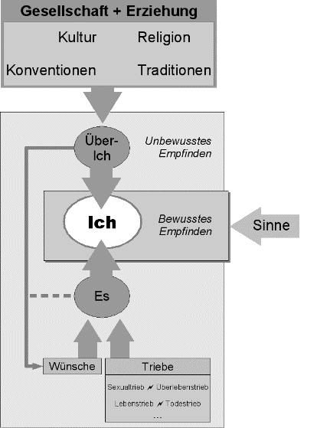
- 5. Szene „Der Prügler“ : Einblick in K.s Unterbewusstsein - fragwürdiger Ablauf, wirkt irreal, bis jetzt unentdeckte Rumpelkammer → K.s Schuldgefühle werden verdeutlicht - Kampf zwischen Über-Ich (Moral) und Es (Triebe) - Es: - ausgeprägter Destruktionstrieb → K. stößt Wärter weg, Todessucht in Schlussszene . - Sexualtrieb: ständige sexuelle Affären, sexuelle Konotation → Prügler in Lederkleidung - Über-Ich: K. hat Angst, dass jemand den Schrei des Wärters wahrgenommen hat und sein hohes Ansehen in der Gesellschaft sinken könnte, wenn sie jemand entdeckt - Ich: kann nicht ausbalanciert werden, zunächst dominiert das Über-Ich, später das Es → K.s Leben wird durch den Prozess zerstört → Abwehrmechanismen
- Abwehrmechanismen: Verdrängung der Schuldgefühle und der sexuellen Bedürfnisse → werden im Unterbewusstsein deutlich Fantasie: gesamte Situation möglicherweise nicht real und Schrei nur eingebildet → sexuellen Bedürfnisse werden im Unterbewusstsein befriedigt Rationalisierung: Rechtfertigung des eigenen Verhaltens, sieht Fehler/Schuld nicht ein (Rechtfertigung: er hätte nichts mehr für die Wärter tun können → Verleugnung)
- Das Gericht: „Das Gericht will nichts von dir. Es nimmt dich auf, wenn du kommst und es entläßt dich, wenn du gehst.“ (Gefängniskaplan) → Widerspruch zu typischen Gericht → Gericht als Metapher - es ist allgegenwärtig, befindet sich in Dachböden (höchste Instanz in der Hierarchie, steht über allem) → Entkommen ist unmöglich - Grenzen zwischen „normaler” Welt und der Welt des Gerichts verschwimmen (Bestrafungsort Rumpelkammer in der Bank, Hinrichtung am Steinbruch) - undurchsichtige Hierarchie, K. kommt nur mit unterster Ebene des Gerichts in Kontakt → Türhüterparabel - mögliche Interpretation: Vater- Sohn Verhältnis Über- Ich: Vater als übermächtige Autorität, unfaire und undurchsichtige Bestrafungen Es: Wunsch nach Liebe Kafka zeigt angepasstes, devotes Verhalten und somit dominiert das Über-Ich
Schlussszene:
- Fragen bleiben offen, Grund für Anklage nicht bekannt - K. soll hingerichtet werden, wird von zwei Männern abgeholt → er wartet auf die Männer („Sie sind also für mich bestimmt“ → Türhüterparabel) - K. bestimmt den Weg zur Hinrichtung selbst (wählt er seinen Hinrichtungsort?) - leistet keinen Widerstand - noch viele Fragen an sich selbst, hat sich doch noch nicht mit dem Tod abgefunden → Hoffnung, erlischt jedoch augenblicklich wieder - Schuldgefühle werden nicht mehr hinterfragt - „wie ein Hund“: Hund wird unterdrückt, K. wird vom Gericht unterdrückt - personales Erzählverhalten wird aufgehoben, Erzähler kommentiert das Geschehen

